Вариант 16
1. По тонкому проволочному кольцу радиусом r = 10 см течет ток I = 10 А. Не меняя силы тока в проводнике, ему придали форму квадрата. Определить: 1) магнитную индукцию B₁ в центре кольца;
2) магнитную индукцию B₂ в центре квадрата;
3) отношение B₂/B₁.
2. В каком случае циркуляция вектора индукции магнитного поля по контуру L минимальна? Подтвердите ваш выбор расчетом.
⊗
◉
⊗
⊗
◉
◉
8 А
1 А
8 А
5 А
1 А
6 А
L
L
L
L
1.
2.
3.
4.

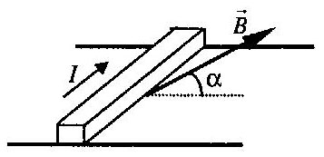
3. На двух горизонтальных рельсах, расположенных на расстоянии
l = 50 см, лежит стержень перпендикулярный к рельсам. Масса стержня m = 250 г, коэффициент трения между рельсами и стержнем μ = 0,4. Рельсы и стержень находятся в однородном магнитном поле, линии которого образуют со стержнем угол 90⁰, а с горизонтом – угол α = 45⁰. (см. рисунок). Индукция магнитного поля В = 0,5 Тл. Определить силу тока в стержне, при котором стержень движется по рельсам с ускорением а = 1 м/с².
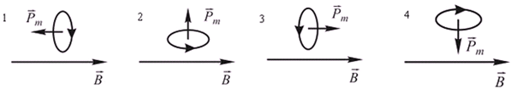
4. Магнитный момент контура с током ориентирован в однородном внешнем магнитном поле так, как показано на рисунках. Положение контура неустойчиво и момент сил, действующих на него, равен нулю в случае …
5. Электрон, ускоренный разностью потенциалов U = 0,5 кВ, движется параллельно прямолинейному длинному проводнику на расстоянии r = 1 см от него. Определить силу, действующую на электрон, если через проводник пропускать ток I = 10 А.
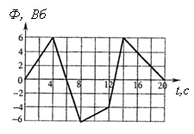
6. Магнитный поток через контур с сопротивлением r = 2 Ом меняется так, как показано на рисунке. Определить величнину индукционного тока в момент времени t = 6 с.
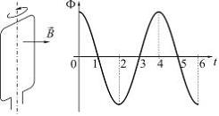
7. Проводящая рамка вращается с постоянной угловой скоростью в однородном магнитном поле вокруг оси, лежащей в плоскости рамки и перпендикулярной вектору индукции (см. рис.). На рисунке также представлен график зависимости от времени потока вектора магнитной индукции, пронизывающего рамку.
Максимальное значение магнитного потока Ф_{m} = 4 мВб, сопротивление рамки R = 314 Ом, время измеряется в секундах. Получить уравнение, определяющее временную зависимость силы индукционного тока и определить величину индукционного ток а в момент времени t = 0,5 с.
8. Через катушку, индуктивность которой L = 20 мГн течет ток, изменяющийся со временем по закону I =I₀ sin ωt, I_{o} =10 А, ω =2π/Т, Т = 0,02 с. Определить значение ЭДС самоиндукции, возникающей в контуре, в момент времени t = 0,04 с.
9. При размыкании электрической цепи, содержащей катушку с индуктивностью и сопротивлением R = 10 м, сила тока за время t = 0,1 с убывает в 2 раза. Индуктивность L катушки равна …
10. Приведена система уравнений Максвелла:
1) $\oint_{(L)}{Edl=0}$
2) $\oint_{(L)}{\vec{Н}d\vec{l}}=\int_{(S)}{{\vec{j}}_{\text{пр}}}dS$
3) $\oint_{Г}{\vec{D}d\vec{S}=\int_{V}{ρ\text{dV}}}$
4) $\oint_{Г}{\vec{B}d\vec{S}=0}$
Она справедлива:
1) в отсутствие стационарных зарядов и токов проводимости
2) в отсутствие токов проводимости
3) в отсутствие заряженных тел
4) при наличии стационарных зарядов и токов проводимости

